７
都野遺産（都野のいいところ）を紹介しよう

☆ねらい
○There is/areを用いて自分の町の良いところ・おすすめの場所を紹介することができる。
○自分の町の良いところを知るとともに、自分の住む地域に誇りを持つきっかけとする。
☆扱う場面
２年生。There is/areの学習後。
☆教材及び単元
New Crown English Series 2 – Lesson 4 Enjoy Sushi
☆指導の手順と留意事項
学習活動 | 指導の仕方・留意点等
① 教科書を用いてThere is/are  の肯定文・疑問文・応答文を  学習する。 | ・There is/areの文法を確認する。  ・isとareになるときの違いを生徒に気付かせながら確認をする。  ・肯定文と疑問文で、語順が入れ替わることに注意させる。
② 教科書を用いて、前置詞を学  習する。 | ・黒板（パワーポイント）で前置詞を確認するための図を提示し、単語を場所のイメージとともに導入し、何文か英作文させる。
③ 教科書を用いて、動名詞を学  習する。 | ・動名詞の形（動詞＋ing）の文法を確認する。  ・現在進行形との違いを理解させる。
④ There is/are ・前置詞・動名  詞が入った長文を読み、ワー  クシートの問題を解く。 | ・この単元で学習した文法事項を確認しながら、長文を読み取り、ワークシートの問いに答えさせる。  ・地域によって有名なものがあることを確認し、自分の地域ではどんなものが有名かを確認させる。
⑤ 自分の住んでいる地域の良い  ところ・お勧めの場所につい  て調べる。 | ・自分の住む地域にはどのような良いところがあるか、どのような場所が有名か調べさせる。
⑥ 自分の紹介したい場所につい  て習った文法を使い、英作文  する。 | ・There is/are ・動名詞・canなど、既習の文法事項を使い、紹介する英作文をさせる。  ・教科書の文なども参考にさせる。  ・使える表現等を黒板に書いておく。
⑦ ワークシートに下書きして、  清書する。 | ・ワークシートに下書きをさせ、  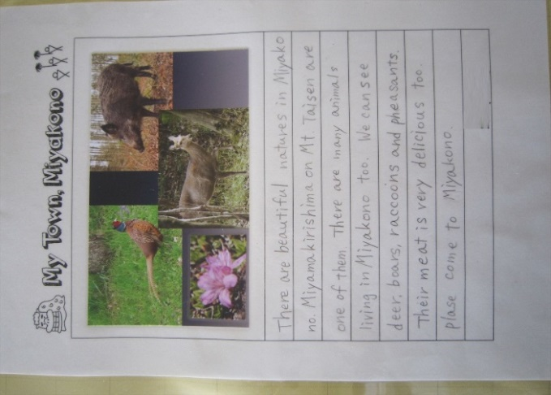  教師の確認をもらったら清書させ  写真を貼りつけさせる。  ※紹介する場所の写真を持って来さ  せておく。
⑧ 友達の前で写真を見せながら、プレゼンテーションをする。 | ・大きな声ではっきりと伝わるよ  うに発表させる。  ※写真はパワーポイントで提示。

